## 字符串方法

## 字符串查找：

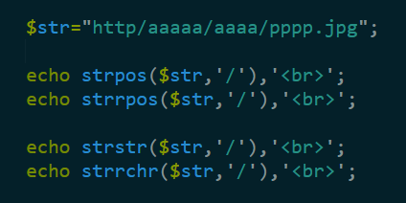 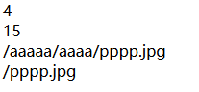

1. .strpos查找(第一次出现的位置)。
2. Strrpos查找最后一次出现的位置。
3. Strstr查找并截取。
4. Strrchr查找并从后截取。

## 字符串长度:

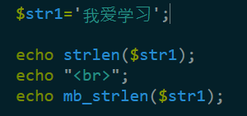

* 1. .strlen()计算字节长度。
  2. Mb_strlen()计算实际长度。要在php.ini中调一个允许。

## 字符拆分成数组

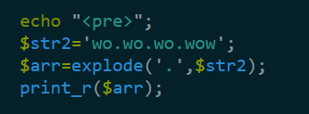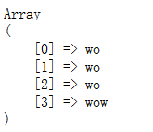

* 1. 额别忘了拆分符写在前面。

## 字符串替换

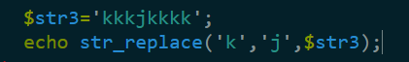

1. .要换的，用来换他的，字符串。

## md5加密





用户注册->输入密码->md5加密->转成32位码->存到数据库里，

用户登录->输入密码->md5又加密->和数据库里的md532位码进行对比->核实。

## 路径处理：

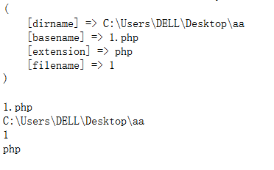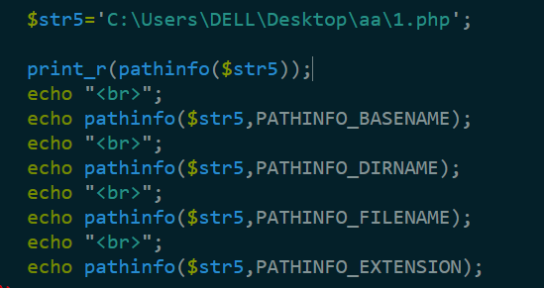

* 1. Pathinfo($str):
     1. 后面的是常量，如果直接输出就是当前php文件所在的路径。

## trim:

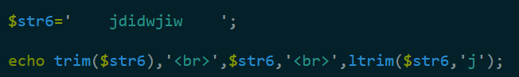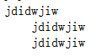

从左或者从右或者两边删掉内容，必须是最左或者最有不能有空格。

## 8.设置重复字符串：

## 

参数分别是要重复的字符串和重复次数。

## 字符串截断

